
Revista científica

Incidencia del modelo de gestión por procesos en la Caja de Ahorro ISTLM
Alex Ramiro Román Robalino ¹, Edison Lenin Crow Sarmiento²
Tatiana Elizabeth Mancero Zaquinaula ^{3,} Johana Cristina Llanqui Saltos ^{4,} Oscar Javier Abrigo Vivas ⁵

RESUMEN

La investigación realizada tuvo como objetivo principal diagnosticar la aplicación de un manual de procesos desarrollado en un proyecto institucional del Instituto Superior Tecnológico La Maná y la incidencia que produjo dicha aplicación en las diferentes actividades financieras que ofrece la caja de ahorro del ISTLM, con la finalidad de generar mayor eficiencia en la realización de las actividades, lograr optimizar tiempo y recursos, con el fin de brindar un mejor servicio de calidad a los socios; se analizó la documentación y los procesos actuales de apertura de cuenta, depósitos y colocación de créditos, encontrando varios procesos ineficientes que aumentaban los tiempos de respuesta, y un control muy básico, por lo que aumenta el riesgo de una mala administración financiera. Para el análisis interno se aplicó el método de observación de los procesos actuales, tiempos de respuesta, satisfacción de los socios y para el análisis externo se realizó una encuesta, dando como resultados que un 75,76% de los socios conoce el manual de procesos, por lo que es muy importante que la mayoría estén comprometidos y sepan cómo funciona o trabaja la caja de ahorro, sus actividades y responsables y de esta manera los procesos fluyan reduciendo tiempos de respuesta y permitiendo a la parte administrativa tener un mejor control de la administración del dinero. Se han aplicado 49 solicitudes de crédito, de estas 38 fueron aprobadas por un monto de cinco cifras bajas, la rotación de cartera vencida no pasa de los 62 días. El proceso más utilizado es la aplicación y colocación de créditos, en segundo es la captación de dinero a los socios con un movimiento de cuatro cifras medias anuales y el tercero es la apertura de cuentas para socios nuevos, ya que la rotación de personal es muy baja. Una de las principales debilidades de la Caja de Ahorro del ISTLM es no tener una oficina propia y la compra de un sistema informático que permita a los socios tener su caja de ahorro en su celular, laptops o tablets en donde puedan verificar su saldo, hacer trasferencias o pagos de servicios; los administradores deberán plantear estrategias que permitan solventa estas debilidades para el progreso de la caja de ahorro.

Palabras Clave: proceso, estrategia, manual de procesos, administración, ahorro

- Docente del Instituto Superior Tecnológico La Maná “Alex Ramiro Román Robalino” correo romanrobalinoalex@yahoo.es
- Docente del Instituto Superior Tecnológico La Maná “Edison Lenin Crow Sarmiento” correo lenincrow73@gmail.com
- Docente del Instituto Superior Tecnológico La Maná “Tatiana Elizabeth Mancero Zaquinaula” correo tatismancero31@gmail.com
- Docente del Instituto Superior Tecnológico La Maná “Johana Cristina Llanqui Saltos” correo jcristinallanqui@gmail.com
- Docente del Instituto Superior Tecnológico La Maná “Oscar Javier Abrigo Vivas” correo oscar_abrigovivas@hotmail.com

Fecha de recepción:30/04/2025 Fecha de aceptación: 24/06/2025

Incidence of the process management model on the ISTLM Savings Bank

ABSTRACT
The main objective of the research carried out was to diagnose the application of a process manual developed in an institutional project of the La Maná Higher Technological Institute and the impact that said application produced on the different financial activities offered by the ISTLM savings bank, with the purpose to generate greater efficiency in carrying out activities, to optimize time and resources, in order to provide better quality service to members; The documentation and current processes of account opening, deposits and credit placement were analyzed, finding several inefficient processes that increased response times, and a very basic control, which increases the risk of poor financial administration. For the internal analysis, the observation method of current processes, response times, member satisfaction was applied and for the external analysis a survey was carried out, resulting in 75.76% of the members knowing the process manual. , so it is very important that the majority are committed and know how the savings bank works or works, its activities and those responsible and in this way the processes flow, reducing response times and allowing the administrative part to have better control of the Money Management. 49 credit applications have been applied, of these 38 were approved for an amount in the low five figures, the turnover of overdue loans does not exceed 62 days. The most used process is the application and placement of credits, the second is the raising of money from members with a turnover of four average annual figures and the third is the opening of accounts for new members, since staff turnover is very high. low. One of the main weaknesses of the ISTLM Savings Bank is not having its own office and the purchase of a computer system that allows members to have their savings bank on their cell phone, laptops or tablets where they can check their balance, make transfers or payments of services; Administrators must propose strategies that allow these weaknesses to be solved for the progress of the savings bank.

Keywords: process, strategy, process manual, administration, savings

INTRODUCCIÓN

El manejo adecuado de una Caja de Ahorro vanguardista tiene que ver en gran medida con la gestión administrativa y financiera, sirviendo de apoyo importante en la administración de las organizaciones, como la evaluación de los procesos internos y externos que ayuden a la gerencia a tomar decisiones sobre el cumplimiento de metas y objetivos, por lo tanto (Garrido, 2019), menciona que la gestión administrativa constituye la aplicación de cada una de las etapas del proceso administrativo, a través de acciones eficientes para el logro de los objetivos organizacionales basados en la implementación de procesos. Por otra parte, la gestión financiera es la aplicación del proceso administrativo dentro de las decisiones económicas, infiriendo en la importancia absoluta para las organizaciones de contar con un modelo de gestión administrativo y financiero que guie el devenir corporativo (Córdoba Padilla, 2012). La caja de ahorro ISTLM cuenta con un manual de procesos en el que constan 3 procesos principales que se han aplicado en la gestión administrativa y financiera, para de esta manera optimizar los recursos y mejorar la gestión, estos son:
1. Apertura de cuenta, 2. Depósitos y 3. Otorgamiento de créditos.
Según los estudios e investigaciones realizadas por (Banco Central del Ecuador, 2023), en el observatorio de la
economía latinoamericana, con más de un 65% Ecuador cuenta con un alto nivel de empresas que cierran sus operaciones, debido a problemas internos que se detectan en la parte administrativa y financiera; lo que nos lleva a pensar que no se han creado los resultados esperados en un largo plazo lo cual conlleva al cierre de sus instalaciones. En la Provincia de Cotopaxi el sistema financiero se compone por entidades financieras de los sectores público, privado, popular y solidario, mismos que están controlados tanto por la Superintendencia de Bancos y la Superintendencia de Económica Popular y Solidaria las mismas que están sujetas a la aplicación de la normativa legal vigente; a la Ley Orgánica Económica Popular y Solidaria y su reglamento, cada una de estas instituciones tienen como finalidad la prestación de servicios financieros y la otorgación de los distintos tipos de crédito; en la que la función de administrar y de salvaguardar los recursos financieros exigen una atención diferente, a fin de mejorar su seguridad, estabilidad, transparencia y solidez. En el Cantón La Maná las entidades financieras, con el propósito de profesionalizar la gestión empresarial y su clima organizacional, buscan, con la concesión de créditos y la prestación de los productos y servicios financieros que el pequeño, mediano y gran empresario fomenten el crecimiento en la sociedad. Los servicios financieros son fundamentales para una adecuada

inclusión financiera, es por esto que deben contar con los medios necesarios y suficientes para lograr abastecer de forma integral a sectores poblacionales considerados como vulnerables, para alcanzar un desarrollo económico sostenible. En el Ecuador, sólo el 55,3% de la población tiene una cuenta corriente o de ahorro. La población adulta femenina muestra un menor nivel de acceso a servicios y productos financieros, con un 54,5% en comparación con el 55,6% de la población adulta masculina (El Comercio, 2024).
A noviembre de 2022, poco más del 50% de la población económicamente activa (PEA) es socio o socia de una entidad del sector financiero popular y solidario. En coherencia con la importancia del nivel de participación poblacional en el sector, es importante analizar el comportamiento de las transacciones, ingresos y tarifas del sector financiero popular y solidario. (SEPS, 2023)
Según, (Proaño Altamirano & Rosero Jimenez, 2024), se refiere al manual de crédito como la documentación que contenga procedimientos y políticas que deben ser consideradas en la asignación de recursos para mantener una adecuada gestión crediticia, y que por el desconocimiento de este, la organización financiera Caja Ahorro y Crédito Pedro Vicente Maldonado tiene inconvenientes al momento de ofertar sus tres tipos de crédito que son ordinario prioritario y de consumo y que de acuerdo con las actividades económicas que esta realiza hay un
desconocimiento en la emisión y recepción de depósitos, ya que se maneja mediante chequera y no efectivo lo cual conlleva a inconvenientes al momento de controlar entradas y salidas de efectivo, ya que por su razón de ser, tener efectivo es esencial. Cabe recalcar que según (Hamni, 2018), las herramientas de control financiero estarán compuestas por la mayor parte de la información que brinda la gestión contable y fórmulas de sencilla aplicación, además de mencionar que la contabilidad no es solo una obligación formal, sino también una valiosa fuente de información para la gestión de los recursos y factor clave en la toma de decisiones operativas y estratégicas. Debemos considerar como herramientas para medir la efectividad, solvencia, liquidez y rentabilidad de la caja de ahorro y crédito los ratios financieras y análisis horizontal y vertical ya que estos aplicados al estado general y de resultados que presentan anualmente

METODOLOGÍA

El alcance del estudio es descriptivo- exploratorio- explicativo. Es descriptivo porque según (Galarza, 2020), contiene la descripción, el registro, el análisis e interpretación de los datos sobre los documentos de captaciones y colocaciones, así como los informes financieros que se maneja de manera manual. Es exploratorio porque (Fidias, 2006) explica que la investigación exploratoria es la que está explorando un tema u objeto desconocido o menos examinado, como impacto de la

creación de una caja de ahorro en el IST La Maná, y explicativo porque (SAMPIERE, 2017) indica, al buscar las causas que no han permitido este estudio.
Métodos de investigación:
El estudio se aplicó de forma simultánea métodos de investigación deductivo, inductivo.
El enfoque de la investigación:
El enfoque cuantitativo que explica (Hernández, 2006) sostienen que el enfoque cuantitativo “usa la recolección de datos para probar hipótesis con base en la medición numérica y el análisis estadístico, para establecer patrones de comportamiento y probar teorías.
Alcance investigativo:
El alcance es explicativo, al abordar información que permita entender el inconveniente de estudio. La investigación se llevó a cabo en: País: Ecuador; Provincia: Cotopaxi; Cantón: La Maná en el IST La Maná.
Para el desarrollo de la investigación no se determinó un cálculo de la muestra, ya que por el número se levantó la información a través de encuestas a los 33 socios de la Caja De Ahorro.

RESULTADOS Y DISCUSIÓN

La revisión de documentos y la encuesta a los 33 socios determinó:
Tabla N1

Conoce Ud, si la caja de ahorro del ISTLM tiene un manual de procesos
Tabla N1

Respuesta | Frecuencia | %
Si | 25 | 75,76%
No | 8 | 24,24%
Total | 33 | 100%
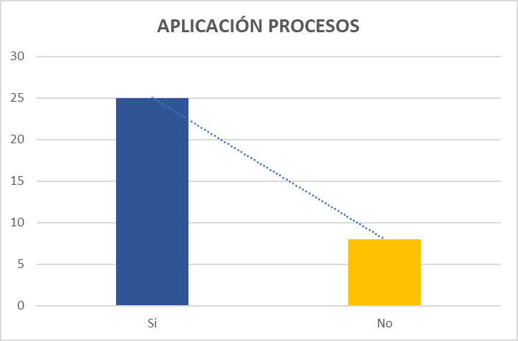

Análisis e interpretación
Los socios de la caja de ahorro del ISTLM conocen de la existencia de un manual de procesos, el mismo que se desarrolló para tener un mejor control y servicio, actualmente contamos con tres procesos.

Número de créditos otorgados por monto
Tabla N 2

MONTO | NÚMERO | %
1000 | 1 | 2,63%
600 | 6 | 15,79%
300 | 26 | 68,42%
Total | 38 | 100 %
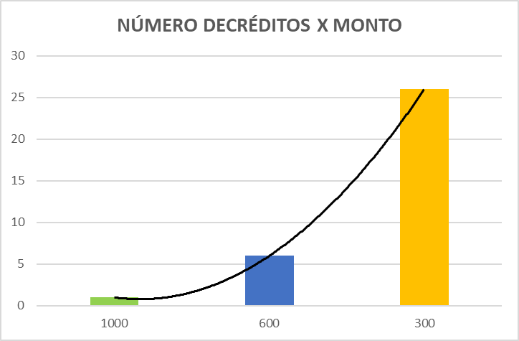
Figura N2

Análisis e interpretación.
De acuerdo a la investigación realizada el monto más solicitado es el de $ 300 por los socios destinados a diferentes necesidades, al momento el monto colocado es de 5 cifras bajas, al aplicar los procesos tanto la solicitud como el análisis, la aprobación y el desembolso son más ágiles.

Proceso de créditos
Tabla N3

Respuesta | Frecuencia | %
SOLICITADOS | 49 | 55,05%
APROBADOS | 38 | 39,69%
VENCIDOS | 6 | 5,26%
Total | 89 | 100%

Figura N3
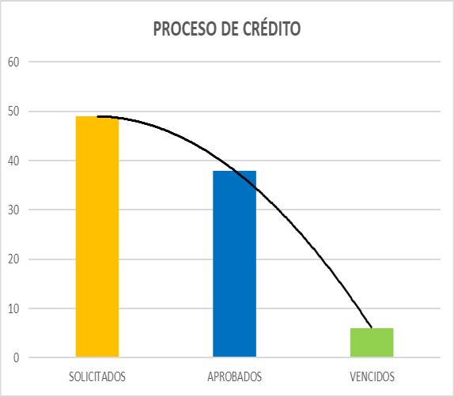

Análisis e interpretación

Luego de revisar los procesos realizados podemos indicar que hay 49 solicitudes de crédito, de las cuales se han aprobado
38 operaciones y 11 fueron negadas; además se constató que hay 6 operaciones de crédito vencidas más de
30 días, por lo que se a planteado refinanciamientos.

¿Qué proceso se utiliza más en la caja de ahorro ISTLM ?
Tabla N 4

Respuesta | Frecuencia | % | Respuesta
Consume | 42 | 53,16 | colocación
Mensual | 33 | 41,77 | depósito
sememstral | 4 | 5,06 | d nuevos
TOTAL | 79 | 100 | TOTAL
Figura N 4
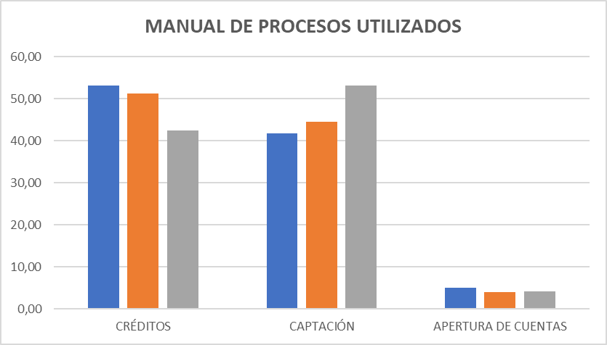

Análisis e interpretación
En la caja de ahorro del ISTLM dos de los tres procesos que más se utilizan son las captaciones y colocaciones, teniendo como productos principales, la captación mensual de dinero de los socios y la colocación de dinero en operaciones de crédito.

Discusión
La investigación desarrollada en la caja de ahorro ISTLM, permitió recabar información importante sobre la incidencia de la aplicación de los manuales de procesos en las diferentes actividades de prestación de servicios, cómo apertura de cuentas, recepción de depósito y colocación de créditos,

partiendo de un proyecto institucional en donde se plantearon y desarrollaron los manuales de proceso con la finalidad de generar mayor eficiencia en la realización de las actividades, lograr optimizar tiempo y recursos, con el fin de brindar un servicio de calidad a los socios.
Lugo de hacer el diagnóstico correspondiente se ha evidenciado la mejoría en cada proceso y por ende se a mejorado la atención a los socios.

Conclusiones

Se logró conseguir el objetivo principal que fue diagnosticar la aplicación de un manual de procesos en las diferentes actividades que se desarrollan en la caja de ahorro del ISTLM dando una incidencia positiva al mejorar los procesos y los tiempos para brindar un mejor servicio a los docentes del IST La Maná (socios).
La Caja de ahorro tiene ya 2 años de prestar servicios financieros a 33 socios activos del ISTLM, 5 más por ingresar; se a llegado a la conclusión que efectivamente al aplicar un manual de procesos a mejorado las diferentes actividades, se acorta los tiempos y más que todo el socio conoce del proceso a seguir y los tiempos de respuesta, mejorando notablemente el servicio en lo que respecta al área administrativa.
Se han aplicado 49 operaciones de crédito, de las cuales se han aprobado 38 por un monto de 5 cifras bajas y están vigentes 26 actualmente denotando el pago y cancelación oportuna; se debe indicar también que hay 6 operaciones
vencidas generando una rotación de cartera de 90 y 180 días; con respecto a la cartera vencida hay 6 operaciones de crédito vencida de 32 a 62 días, a los que se le a propuesto opciones de refinanciamiento.
Lo que está por hacer es un diseño de automatización de los procesos que mejoraría mucho más los servicios financieros y la planificación de capacitaciones para socios, estudiantes y entorno social sobre la administración del dinero principalmente, que de acuerdo a la norma establecida sobre la Economía Popular y Solidaria de las cajas de ahorro se las debe hacer con el fin de fomentar un mejor manejo económico y financiero de la comunidad.

Bibliografía

Banco Central del Ecuador. (2023). Gestión. Obtenido de
https://contenido.bce.fin.ec/documento s/Administracion/EvolEconEcu_2022p ers2023.pdf
CAF. (2013).
Córdoba Padilla, M. (2012). Gestión financiera / Marcial Córdoba Padilla. -- 1a. ed. -- Bogotá : Ecoe. Obtenido de https://sa3238260446079a8.jimcontent. com/download/version/1553317208/m odule/10175278270/name/Gesti%C3% B3n%20financiera%20-
%20Marcial%20C%C3%B3rdoba%20 Padilla-FREELIBROS.ORG.pdf
El Comercio. (2024). Persisten las brechas en el acceso y uso de productos financieros en Ecuador. Obtenido de https://www.elcomercio.com/actualida d/negocios/brechas-acceso-uso- productos-financieros-ecuador/
Fidias. (2006). El proyecto de investigación.
Obtenido de
https://tauniversity.org/sites/default/file s/libro_el_proyecto_de_investigacion_ de_fidias_g_arias.pdf
Galarza, C. R. (2020). Los alcances de una

investigación. (C. (. (3), Ed.) Obtenido de https://dialnet.unirioja.es/descarga/artic ulo/7746475.pdf
Garrido, R. G. (2019). Gestión Financiera.
Obtenido de
https://dialnet.unirioja.es/descarga/artic ulo/9042990.pdf
Hamni. (2018). Analisis Finaciero .
Hernández, F. y. (2006). investigación.
Proaño Altamirano, G., & Rosero Jimenez, D. (2024). Cajas de Ahorros del Ecuador: Un enfoque desde la perspectiva economia popular y solidaria. (M. L. Journal, Ed.) Obtenido de https://mlaj- revista.org/index.php/journal/article/do
SAMPIERE. (2017). INVESTIGACIÓN.
SEPS. (2023). SERVICIOS FINANCIEROS.
Obtenido de chrome- extension://efaidnbmnnnibpcajpcglclef indmkaj/https://www.seps.gob.ec/wp- content/uploads/Analisis-descriptivo- de-los-servicios-financieros- autorizados-para-las-entidades-del- SFPS.pdf

